EXERCÍCIO 1 – TABELA DE VOOS (arquivo **tabVoos.html**)

* Você precisa fazer uma página contendo uma tabela HTML para armazenar o nome de várias cidades, o tempo de voo e o custo de viagem, partindo de Guarulhos.

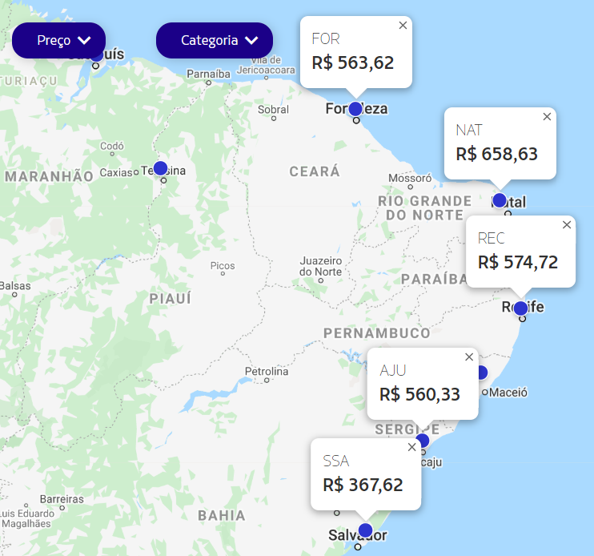

Segue a tabela a ser desenvolvida:

|  |  |  |
| --- | --- | --- |
| **DESTINO** | **CUSTO R$** | **TEMPO VOO** |
| Fortaleza - CE | 563,62 | 03:20hs |
| Natal - RN | 658,63 | 02:50hs |
| Recife - PE | 574,72 | 03:05hs |
| Aracaju - SE | 560,33 | 02:35hs |
| Salvador - BA | 367,62 | 02:10hs |

EXERCÍCIO 2 – TABELA DE PRODUTOS (arquivo **tabPrecos.html**)

* Você precisa fazer uma tabela contendo uma lista de produtos, conforme a imagem a seguir:

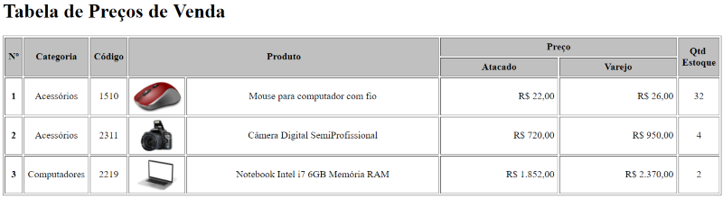

Verifique, em anexo, os arquivos das imagens a serem usados neste exercício.

Para fazer o cabeçalho da tabela, utilize estas instruções (cabeçalho já está pronto):

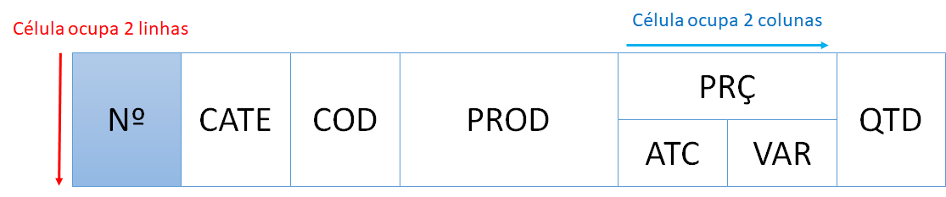

Segue o código da tabela com o cabeçalho pronto:

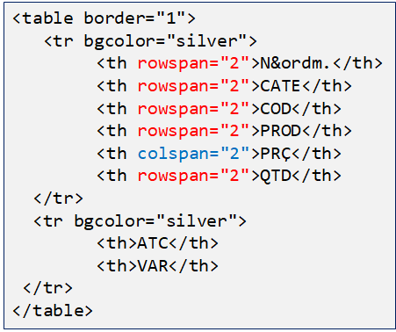

EXERCÍCIO 3 – TABELA DE CARROS (arquivo **tabPrecos.html**)

* Você precisa fazer uma tabela contendo uma lista de produtos, conforme a imagem a seguir:

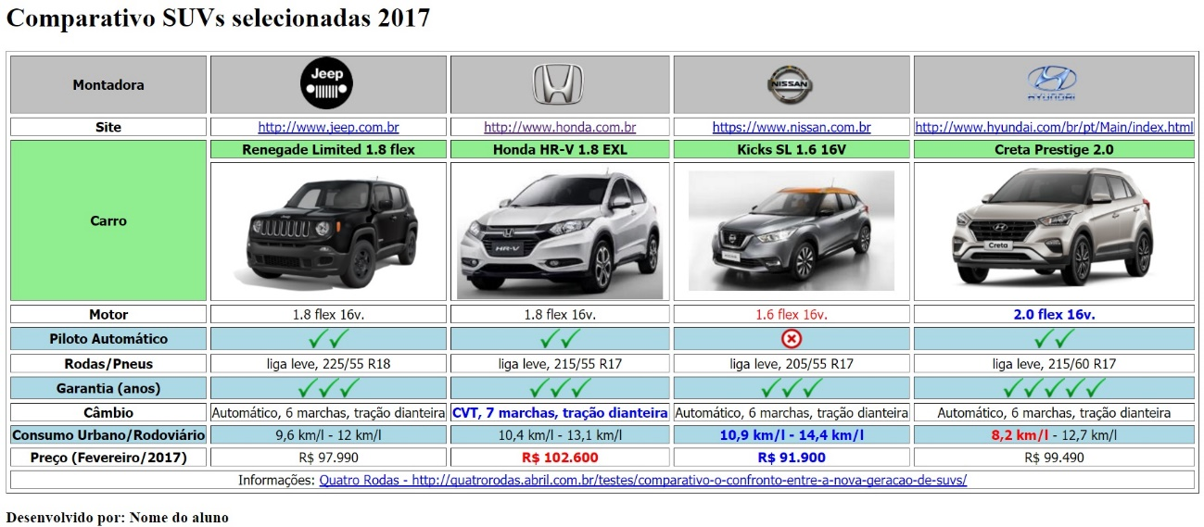

**DICAS DO EXERCÍCIO**

*Cores de Fundo:*

Fundo cor cinza = silver

Fundo verde = Lightgreen

Fundo Azul = Lightblue

**Textos do exercício**

Comparativo SUVs selecionadas 2017

Montadora Jeep

Honda

Nissan

Hyundai

Site http://www.jeep.com.br http://www.honda.com.br https://www.nissan.com.br http://www.hyundai.com/br/pt/Main/index.html

Carro Renegade Limited 1.8 flex Honda HR-V 1.8 EXL Kicks SL 1.6 16V Creta Prestige 2.0

Jeep Renegade Honda HR-V Nissan Kicks Hyundai Creta

Motor 1.8 flex 16v. 1.8 flex 16v. 1.6 flex 16v. 2.0 flex 16v.

Piloto Automático

Rodas/Pneus liga leve, 225/55 R18 liga leve, 215/55 R17 liga leve, 205/55 R17 liga leve, 215/60 R17

Garantia (anos)

Câmbio Automático, 6 marchas, tração dianteira CVT, 7 marchas, tração dianteira Automático, 6 marchas, tração dianteira Automático, 6 marchas, tração dianteira

Consumo Urbano/Rodoviário 9,6 km/l - 12 km/l 10,4 km/l - 13,1 km/l 10,9 km/l - 14,4 km/l 8,2 km/l - 12,7 km/l

Preço (Fevereiro/2017) R$ 97.990 R$ 102.600 R$ 91.900 R$ 99.490

Informações: Quatro Rodas - http://quatrorodas.abril.com.br/testes/comparativo-o-confronto-entre-a-nova-geracao-de-suvs/

Desenvolvido por: Nome do aluno